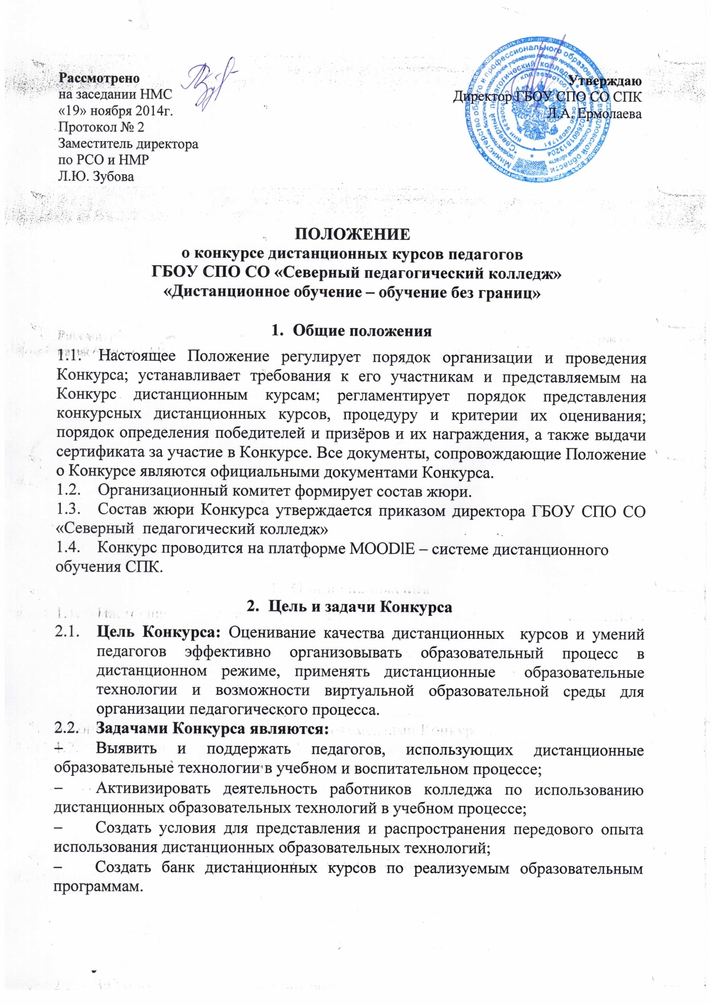
- Участники Конкурса и условия участия в Конкурсе
  - В Конкурсе могут принять участие педагогические и административные работники. Участие может быть, как индивидуальное, так и коллективное (численность авторского коллектива может быть до 3 человек).
  - На Конкурс представляются дистанционные курсы с обязательным включением в их структуру интерактивных и мультимедиа компонентов.
  - Дистанционные курсы могут быть новыми разработками или разработками, уже прошедшими апробацию.
  - Обязательным условием участия в Конкурсе дистанционных курсов является его размещение на платформе MOODlE – системе дистанционного обучения СПК.
  - Ограничений по объему материалов предоставляемого на Конкурс нет.

- Порядок и сроки проведения Конкурса
  - Конкурс проводится с 21 ноября 2014 г. – 20 марта 2015 г. по этапам.
I этап – с 20 ноября 2014 г по 10 февраля 2015 г.– разработка и оформление методических материалов.
II этап –– с 10 февраля 2015 г. по 28 февраля 2015 г. - экспертиза методических разработок на уровне МО на выявление соответствия содержания курса ФГОС СПО.
III этап – с 01 марта 2015 г. по 15 марта 2015 г. – экспертиза методических разработок членами конкурсной комиссии, подведение итогов конкурса.
IV этап – с 15 марта по 20 марта 2015 г. - презентация лучших методических разработок, награждение.
  - Требования к дистанционным курсам, предоставляемым на Конкурс размещены в приложении 1.

- Организация Конкурса
  - Доступ к представленным на Конкурс материалам осуществляется с платформы MOODlE.
  - В дистанционных курсах, представленных на Конкурс, могут быть использованы не только авторские материалы, но и материалы, заимствованные из различных источников. При использовании материалов других авторов, участники Конкурса должны соблюдать Закон РФ «О защите авторских и смежных прав», что должно быть отражено в курсе.
  - Оргкомитет Конкурса:
- принимает заявки от участников;
- осуществляет ознакомление педагогического коллектива с Положением конкурса;
- организует разработку и изготовление Дипломов для победителей и лауреатов Конкурса;
- организует награждение призеров Конкурса.
  - Жюри
    - Жюри оценивает дистанционные курсы по следующим критериям:
- наличие программы курса с описанием целей, задач и планируемых результатов, которые достигнет обучающийся в соответствии с требованиям ФГОС СПО;
- наличие внутренней логики курса, соответствие её выбранному УМК;
- наличие механизмов эффективного мотивирования обучающихся к активному участию в дистанционном курсе.
- наличие всех компонентов курса (описание курса, карта курса, теоретический и практический материал);
- возможность обратной связи со студентами;
- соблюдение авторских прав;
- соблюдение технических требований;
- использование активных методов обучения, фото- и видеоизображений, наличие списка использованных источников и литературы, активных гиперссылок.
- Наличие методических рекомендация для студентов по выполнению заданий

- Подведение итогов, награждение победителей
  - До 20 марта 2015 г. Жюри определяет победителей Конкурса.
  - По итогам Конкурса определяется три призовых места (I, II, III).
  - Итоги Конкурса утверждаются приказом директора колледжа.
  - Победители и призеры Конкурса награждаются дипломами и денежными премиями, а участники – сертификатами об участии в конкурсе.
6.5. Оценка конкурсных работ
• Производится путем заполнения экспертами (членами жюри) карт оценки дистанционного курса. Заполненные карты являются внутренними документами Конкурса и не предоставляются участникам Конкурса.
• Каждый критерий оценивается по баллам: 0 баллов – критерий отсутствует, 1 балл – проявляется частично, 2 балла – проявляется в полном объеме.
Максимальная оценка, которую может получить дистанционный курс – 18 баллов.

Приложение 1.

Требования к дистанционным курсам, представляемым на
конкурс «Дистанционное обучение – обучение без границ»

- Дистанционные курсы должны быть разработаны в соответствии с выбранным УМК и требованиями ФГОС СПО.
- Рекомендуемая структура дистанционного курса, размещаемого на платформе MOODlE:
Модули курсов должны представлять собой объединенные в тематический элемент в рамках курса учебные занятия по тематическим элементам курса и включать в себя:
  - Модуль 0. Общая информация о курсе
- Название курса
- Продолжительность курса
- Целевая аудитория
- Краткая аннотация курса для потенциальных участников (яркая мотивационная часть, 2-3 предложения)
- Карта курса.
  - Учебные модули (1,2,3 и т.д.) – деятельностные модули представляют основное содержание электронного курса и включают в себя:
- инструкции по самостоятельному прохождению модуля;
- теоретический материал;
- деятельностный материал – блок творческих заданий, проблемных вопросов, кейсов практических заданий; виртуальные работы и т.д.;
- список литературы и/ или аннотированный список ссылок на Интернет- ресурсы.

Каждый учебный модуль должен быть автономен и представлять собой законченный продукт, нацеленный на решение определенной учебной задачи.
В деятельностную часть модуля, по возможности, должны входить элементы и ресурсы курса такие как:
- Элемент курса «Тест»;
- Элемент курса «Задание»;
- Элемент курса «Словарь» или «Глоссарий»;
- Ресурс курса «Гиперссылка»;
- Ресурс курса «Файл».

  - Завершающий модуль дистанционного курса:
- подведение итогов:
- диагностика по результатам обучения
- рефлексия
- анализ и оценка работы обучающихся на дистанционном курсе.

- Курсы должны включать в себя разные типы и виды заданий, различные мультимедиа компоненты (аудио, видео, фото, мультимедиа презентации, т.п.).

- Для участия в Конкурсе необходимо:
- В срок до 10 февраля 2015 г. разместить дистанционный курс на платформе MOODlE.
  - Жюри оценивает представленные на Конкурс курсы – с 01 марта 2015 г. по 15 марта 2015 г. Изменения, внесенные в дистанционные курсы в период работы Жюри, не учитываются.
  - Дистанционные курсы, представленные на Конкурс, Оргкомитетом и жюри не рецензируются.

